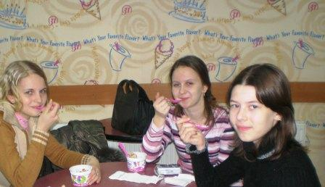
(Онежский вариант).

Наша команда за «круглым столом».
Наш девиз:
«Кенгуру» – сомненья гложут,
Всем, во всем, всегда помогут.
Уравнять не можешь ты окисление сурьмы?
«Кенгуру» спешит на помощь, Калькулятор захватил,
Раз, и два, коэффициенты все, как надо получил!!!

Командам (друзьям по несчастью или счастью).

Ищите истину в познанье,
Пусть этот путь весьма тернист!
Найдете Вы на нем призванье,
Успокоение души!!!
Коллеги, трудитесь на пользу Отечества.

О нас.

Команда наша молодая, девчонки в ней – ну просто класс!
Одна блондинка (это Саша), она за «главного» у нас.
Вторая девушка «кидает» идеи новые свои: что получить? Зачем? И с нею уж не соскучились бы Вы. (Это Аня).
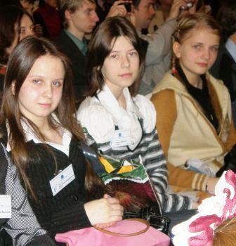
Еще в команде есть одна: собой красива и умна.
Призы она нам собирает, команду
нашу прославляет (это Женя).

Что мы можем?
Хотим похвастаться мы тем, что изучили ряд проблем.
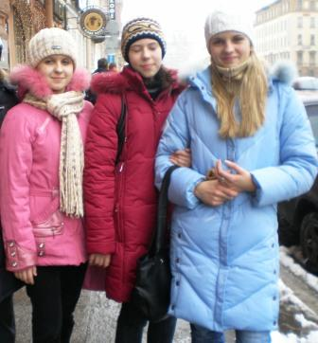
Пусть в Интернете не бывали, зато мы очно выступали!
В Москве, и в Питере бывали, призы и Звезды получали.

